GUÍA DE TECNOLOGÍA

NOMBRE:
CURSO: | 6° Básico | FECHA:
OBJETIVO: OA5 Usar software para organizar y comunicar los resultados de investigaciones e intercambiar ideas con diferentes propósitos, mediante: › programas de presentación para mostrar imágenes, diagramas y textos, entre otros › hojas de cálculo para elaborar tablas de doble entrada y diseñar gráficos de barra simple y doble, circulares y de línea, entre otros.

Instrucciones
Estimados alumnos y alumnas: En la siguiente guía de trabajo, deberán desarrollar las actividades planeadas para la clase que ha sido suspendida por prevención. Las instrucciones están dadas en cada ítem.
¡Éxito!
Crea un bosquejo de una diapositiva de power point.

Utilizando líneas, flechas, rectángulos cuadros de texto e imágenes (Dibujo por ahora). Dibuja el borrador de una diapositiva en donde hablas de algún personaje de interés personal. Esta diapositiva será digitalizada cuando regreses a clases.

Ejemplo:
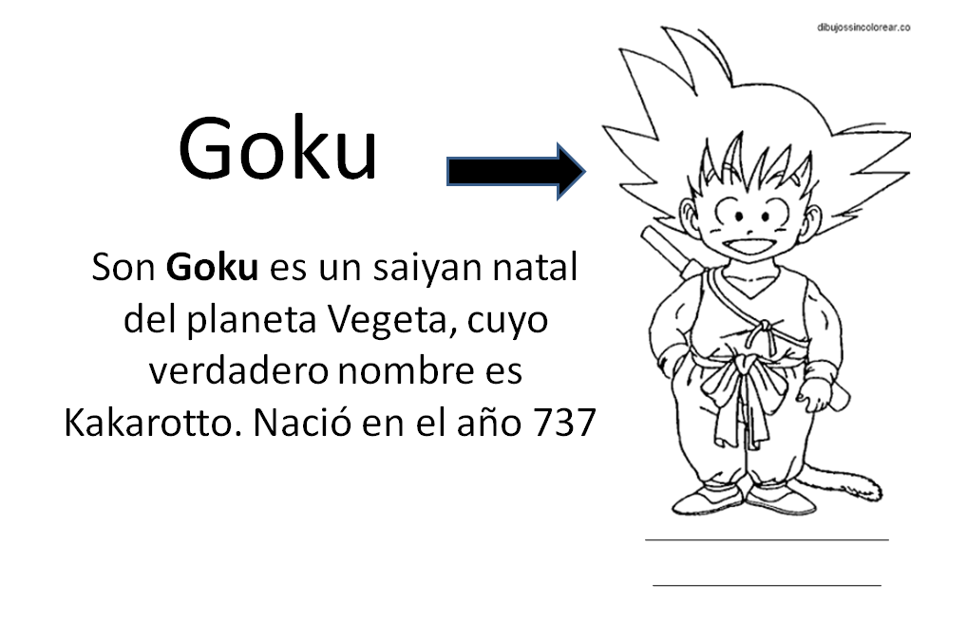

Crea aquí tu borrador de diapositiva:

